Cómo conectar EX12 con un receptor inalámbrico

- Conecte el receptor inalámbrico al ordenador.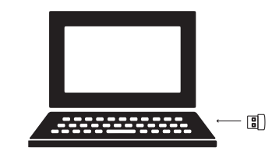

- Convierta el interruptor en la parte posterior del panel a 'on'; la luz indicadora 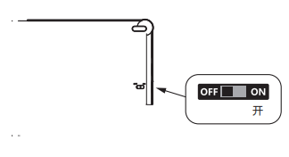entrará en modo de parpadeo lento.
- Mantiene pulsada durante 5 segundos la tecla 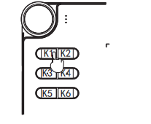rápida K1 del panel digital para que la luz indicadora entre en modo flash rápido.

- El indicador cambia de estado parpadeante a permanente; la conexión ha tenido éxito.

- Lo anterior describe el proceso de autenticación mediante código del receptor inalámbrico. Una vez completada con éxito la autenticación, se conecta el receptor al ordenador; al activar el interruptor en la parte posterior, la luz indicadora pasa automáticamente a estado verde permanente, lo que confirma una conexión exitosa.

